Chepes (L.R) 30 DE ABRIL DEL 2025

SEÑORA VICE DIRECTORA INTERINA

PROF. MÓNICA VIVIANA LÓPEZ

S…………………………/……………………………D

Tengo el agrado de dirigirme a Ud. a fin de solicitar Franquicia Horaria Lic. Art. 11.3.3 de la Ley 9911, el día 30/05/2025 por un lapso de 2 (Dos) horas, desde las 16:00hs a 18:00 hs horas por asuntos personales.

Sin particular me despido de usted muy atentamente.

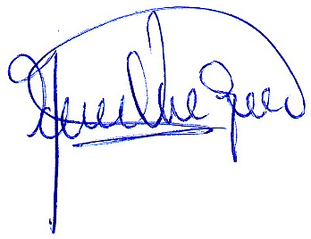

…………………………………………

**PROF. GÓMEZ, MARÍA VERÓNICA**

RECIBIDO: 30/04/2025



